**Pesto à l'ail des ours**  
  
Pour un petit pot en verre :  
  
- 70 g de feuilles et de fleurs d'ail des ours- 70 g d'huile d'olive- 1 bonne pincée de sel  
  
Bien laver les feuilles et fleurs d'ail des ours et couper la tige des feuilles.  
  
Mixer feuilles et fleurs avec l'huile d'olive et ajouter le sel. Mettre en pot et réserver au frais.

**Ail des ours :**

[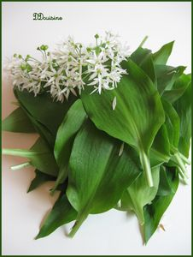](http://storage.canalblog.com/98/28/479194/53139233.jpg)

**Pesto :**

[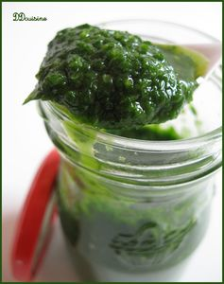](http://storage.canalblog.com/22/85/479194/53139408.jpg)